

***Halloween en la Pantalla: Las Películas de Terror que no puedes perderte en Octubre.***

* ***Mercado Play*** *cuenta con más de 13,000 horas de contenido curado, más de 2,500 títulos y más de 4 millones de usuarios activos al mes entre ellos fantásticos títulos de terror.*

**Ciudad de México a 25 de octubre de 2024.-** ¡La *spooky season* ha llegado! El aire se llena de un misterioso encanto, Halloween se asoma a la vuelta de la esquina. Es el momento perfecto para dejar volar tu imaginación y sumergirse en todo lo que hace especial esta temporada: calabazas, disfraces y, por supuesto, ¡películas que te harán gritar y reír a partes iguales!

Si eres fan del terror clásico, la comedia oscura o sucesos sobrenaturales,[**Mercado Play**](https://play.mercadolibre.com.mx/) es tu destino ideal. Como el sitio de **streaming gratuito**, aquí encontrarás todo lo que necesitas para vivir una noche de brujas inolvidable.

Reúne a tus amigos, prepara tus snacks favoritos y deja que la magia pero sobre todo el miedo de Halloween invada tu pantalla. Por eso hemos recopilado una selección de películas imperdibles que definitivamente deberías agregar a tu lista. Con **Mercado Play,** tu maratón de Halloween está a solo un clic de distancia. 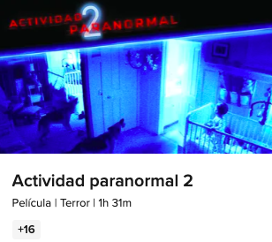

### [Actividad Paranormal 2](https://play.mercadolibre.com.mx/ver/actividad-paranormal-2/7ee47424f8e94771ac9c09ee03a6f4c6?origin=mplay_search&origin_position=0&origin_query=actividad%20paranormal&origin_exact_result=true)

La inquietante secuela de la famosa Paranormal Activity eleva la tensión a otro nivel. Con su estilo de metraje encontrado, seguirás a la familia Rey mientras se enfrenta a fenómenos sobrenaturales aterradores. ¡Prepárate para algunos sobresaltos que te harán mirar detrás de ti!

### [Scream 1, 2 y 3](https://play.mercadolibre.com.mx/buscar/scream?origin=internal" \l "D%5BA:scream%5D)

Revive la saga que redefinió el slasher en los años 90. La serie Scream combina horror y humor de manera magistral. Únete a Sidney Prescott mientras desentraña el misterio detrás del asesino enmascarado en una experiencia que te hará reír y gritar a partes iguales. ¡Perfecta para un maratón!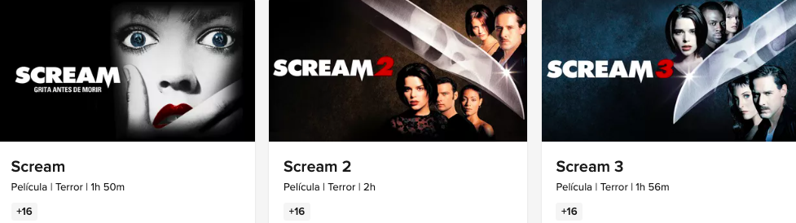

### 

### 

### 

### [The Amityville Horror](https://play.mercadolibre.com.mx/ver/terror-en-amityville/2cb202069c6c4ab58c291ccc6b15ab09?origin=mplay_search&origin_position=0&origin_query=amityville&origin_exact_result=true)

Basada en hechos reales, The Amityville Horror te sumerge en la historia de la familia Lutz, que experimenta fenómenos sobrenaturales en su nueva casa. La atmósfera inquietante y los giros escalofriantes harán que te preguntes: ¿qué harías tú en su lugar?

### [El Aro 1](https://play.mercadolibre.com.mx/ver/el-aro/a76d884ae05c4435b7aa20697e011cc7?origin=mplay_search&origin_position=0&origin_query=the%20ring&origin_exact_result=true) y [El Aro 2](https://play.mercadolibre.com.mx/ver/el-aro-2/c35839abc8e84e87a00a4eaeaddad3c7?origin=mplay_search&origin_position=1&origin_query=the%20ring&origin_exact_result=true)

La inquietante cinta de Samara sigue aterrorizando a quienes la ven. En “El Aro”, una periodista investiga la misteriosa grabación que causa la muerte de quienes la ven. Y en la secuela, el terror no ha hecho más que comenzar. ¡No te atrevas a mirar solo!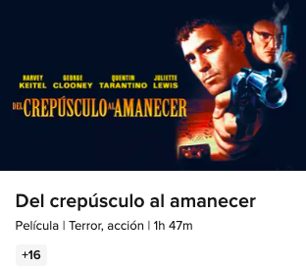

### [From Dusk Till Dawn](https://play.mercadolibre.com.mx/ver/del-crepusculo-al-amanecer/217bce6176ad4179990dfe57b462aba3?origin=mplay_search&origin_position=0&origin_query=from%20dusk%20till%20dawn&origin_exact_result=true) (Del crepúsculo al amanecer)

Una mezcla perfecta de acción y terror, esta película de Robert Rodriguez y Quentin Tarantino es un viaje explosivo. Cuando dos hermanos secuestran a una familia, terminan en un bar lleno de criaturas sobrenaturales. Con un guión audaz y escenas memorables, es un clásico que no te puedes perder.

**¡Listos para el Terror en Mercado Play!**

Y cómo estos títulos terroríficos puedes encontrar muchas opciones más ¡Una selección de películas que te garantizan una noche de Halloween llena de emoción y sorpresas! [**Mercado Play**](https://play.mercadolibre.com.mx/) te ofrece una experiencia de streaming gratuita que no querrás perderte. Así que apaga las luces, acomódate en tu sillón, *chromacastea* y disfruta de cada instante, hay una película perfecta esperándote. No olvides compartir películas favoritas con amigos y familiares para hacer de esta noche algo aún más especial.

¡Celebra Halloween a lo grande con **Mercado Play** y que la diversión comience!

**###**

**Sobre Mercado Libre**

Fundada en 1999, Mercado Libre es la compañía de tecnología líder en comercio electrónico de América Latina. A través de sus plataformas Mercado Libre, Mercado Pago y Mercado Envios, ofrece soluciones para que individuos y empresas puedan comprar, vender, anunciar, enviar y pagar por bienes y servicios por internet.

Mercado Libre brinda servicio a millones de usuarios y crea un mercado online para la negociación de una amplia variedad de bienes y servicios de una forma fácil, segura y eficiente. El sitio está entre los 50 sitios con mayores visitas del mundo en términos de páginas vistas y es la plataforma de consumo masivo con mayor cantidad de visitantes únicos en los países más importantes en donde opera, según se desprende de métricas provistas por comScore Networks. La compañía cotiza sus acciones en el Nasdaq (NASDAQ: MELI) desde su oferta pública inicial en el año 2007, y es uno de los mejores lugares para trabajar en el mundo según ranking GPTW.